2
f(x) = 2*x + 7*x - 4
Точки пересечения с осью координат Y
График пересекает ось Y, когда x равняется 0:
подставляем x = 0 в 2*x^2 + 7*x - 4.
2
2*0 + 7*0 - 4
Результат:
f(0) = -4
Точка:
(0, -4)
График функции
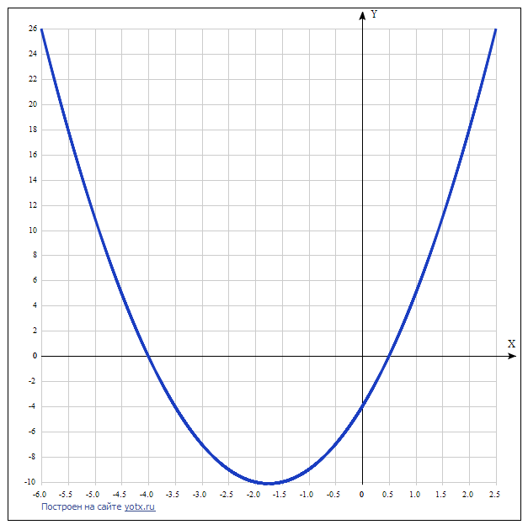
f = 2*x^2 + 7*x - 4
Экстремумы функции
Для того, чтобы найти экстремумы,
нужно решить уравнение
d
--(f(x)) = 0
dx
(производная равна нулю),
и корни этого уравнения будут экстремумами данной функции:
d
--(f(x)) =
dx
7 + 4*x = 0
Решаем это уравнение
Корни этого ур-ния
x1 = -7/4
Зн. экстремумы в точках:
(-7/4, -81/8)
Интервалы возрастания и убывания функции:
Найдём интервалы, где функция возрастает и убывает, а также минимумы и максимумы функции, для этого смотрим как ведёт себя функция в экстремумах при малейшем отклонении от экстремума:
Минимумы функции в точках:
x1 = -7/4
Максимумов у функции нет
Убывает на промежутках
[-7/4, oo)
Возрастает на промежутках
(-oo, -7/4]
Точки перегибов
Найдем точки перегибов, для этого надо решить уравнение
2
d
---(f(x)) = 0
2
dx
(вторая производная равняется нулю),
корни полученного уравнения будут точками перегибов для указанного графика функции,
2
d
---(f(x)) =
2
dx
4 = 0
Решаем это уравнение
Решения не найдены,
возможно перегибов у функции нет
Горизонтальные асимптоты
Горизонтальные асимптоты найдём с помощью пределов данной функции при x->+oo и x->-oo
2
lim 2*x + 7*x - 4 = oo
x->-oo
значит,
горизонтальной асимптоты слева не существует
2
lim 2*x + 7*x - 4 = oo
x->oo
значит,
горизонтальной асимптоты справа не существует
Наклонные асимптоты
Наклонную асимптоту можно найти, подсчитав предел функции 2*x^2 + 7*x - 4, делённой на x при x->+oo и x->-oo
2
2*x + 7*x - 4
lim -------------- = -oo
x->-oo x
значит,
наклонной асимптоты слева не существует
2
2*x + 7*x - 4
lim -------------- = oo
x->oo x
значит,
наклонной асимптоты справа не существует
Чётность и нечётность функции
Проверим функци чётна или нечётна с помощью соотношений f = f(-x) и f = -f(-x).
Итак, проверяем:
2 2
2*x + 7*x - 4 = -4 - 7*x + 2*x
- Нет
2 2
2*x + 7*x - 4 = 4 - -7*x - 2*x
- Нет, значит, функция не является ни чётной, ни нечётной.

y(x)=2x2+7x−4 Таблица точек

x | y
-6.0 | 26
-5.5 | 18
-5.0 | 11
-4.5 | 5
-4.0 | 0
-3.5 | -4
-3.0 | -7
-2.5 | -9
-2.0 | -10
-1.5 | -10
-1.0 | -9
-0.5 | -7
0 | -4
0.5 | 0
1.0 | 5
1.5 | 11
2.0 | 18
2.5 | 26

